三线摆实验报告
林一仙
一、实验目的
1、掌握水平调节与时间测量方法；
2、掌握三线摆测定物体转动惯量的方法；
3、掌握利用公式法测这定物体的转动惯量。
二、实验仪器
三线摆装置 电子秒表 卡尺 米尺 水平器
三、实验原理
1、三线摆法测定物体的转动惯量
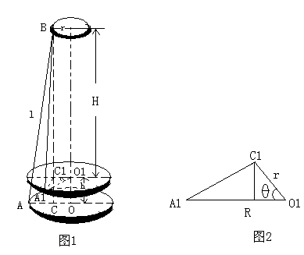
机械能守恒定律：
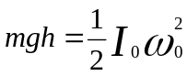
简谐振动：
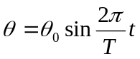
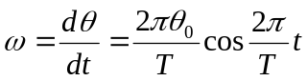
通过平衡位置的瞬时角速度的大小为：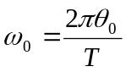；
所以有：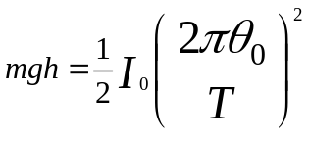
根据图1可以得到：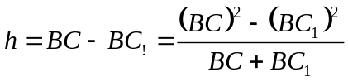
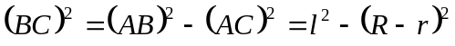
从图2可以看到：
根据余弦定律可得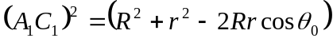
所以有：
整理后可得：
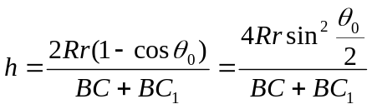
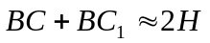；摆角很小时有：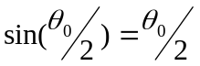
所以：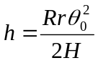
整理得：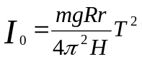；又因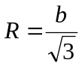，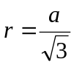
所以：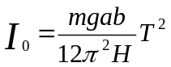
若其上放置圆环，并且使其转轴与悬盘中心重合，重新测出摆动周期为T₁和H₁则：
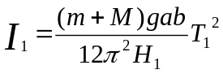
待测物的转动惯量为：
I= I₁-I₀
2、公式法测定物体的转动惯量
圆环的转动惯量为：
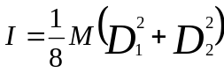
四、实验内容
1、三线摆法测定圆环绕中心轴的转动惯量
a、用卡尺分别测定三线摆上下盘悬挂点间的距离a、b（三个边各测一次再平均）；
b、调节三线摆的悬线使悬盘到上盘之间的距离H大约50cm多；
c、调节三线摆地脚螺丝使上盘水平后再调节三线摆悬线的长度使悬盘水平；
d、用米尺测定悬盘到上盘三线接点的距离H；
e、让悬盘静止后轻拨上盘使悬盘作小角度摆动（注意观察其摆幅是否小于10度，摆动是否稳定不摇晃。）；
f、用电子秒表测定50个摆动周期的摆动的时间t；
g、把待测圆环置于悬盘上（圆环中心必须与悬盘中心重合）再测定悬盘到三线与上盘接点间的距离H1，重复步骤e、f。
2、公式法测定圆环绕中心轴的转动惯量
用卡尺分别测定圆环的内径和外径，根据上表中圆环绕中心轴的转动惯量计算公式确定其转动惯量测定结果。（圆环质量见标称值）

五、数据处理
表一 三线摆法
项目 | 1 | 2 | 3 | 4 | 5 | 6 | 平均值
a(cm) | 4.280 | 4.310 | 4.294 |  |  |  | 4.295
b(cm) | 11.296 | 11.324 | 11.314 |  |  |  | 11.311
H(cm) | 49.55 | 49.58 | 49.60 | 49.70 | 49.60 | 49.75 | 49.63
t(s) | 85.72 | 86.19 | 86.31 | 85.60 | 86.04 | 86.27 | 86.02
H₁(cm) | 50.10 | 49.80 | 50.00 | 49.90 | 50.05 | 50.10 | 49.99
t₁(s) | 94.35 | 92.88 | 94.36 | 95.22 | 95.30 | 94.88
表二 公式法
项目 | 1 | 2 | 3 | 4 | 5 | 6 | 平均值
D(cm) | 12.182 | 12.178 | 12.160 | 12.180 | 12.176 | 12.184
d(cm) | 10.178 | 10.160 | 10.142 | 10.186 | 10.180 | 10.134 | 10.163
m=299g ;M=543g
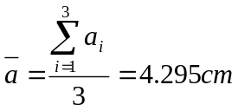 ;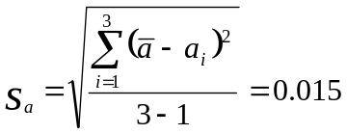
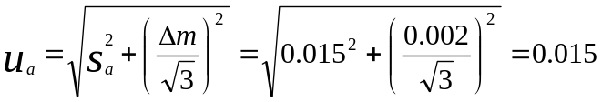
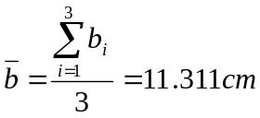 ; 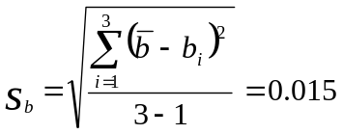
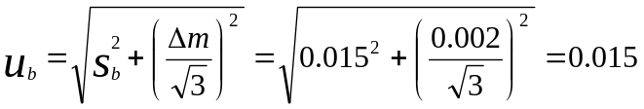
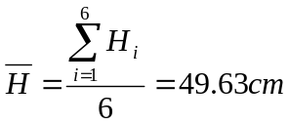 ; 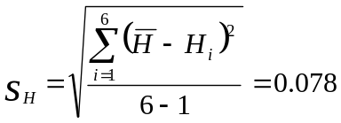
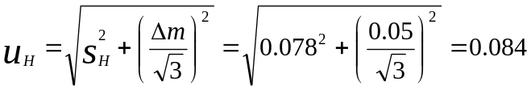
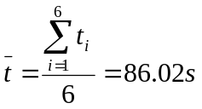;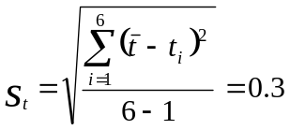
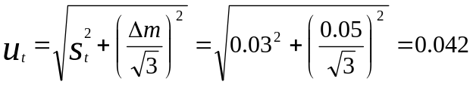
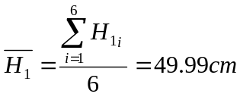;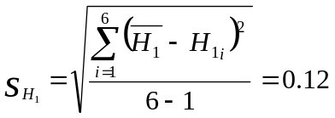
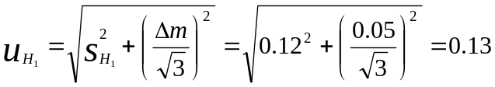
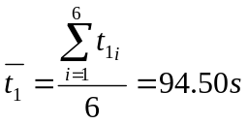 ; 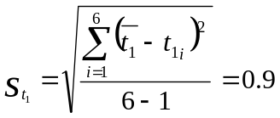

,剔除之后重新计算平均值：
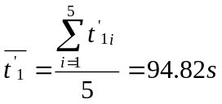 ; 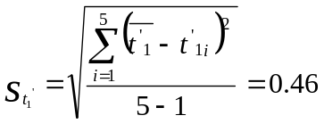
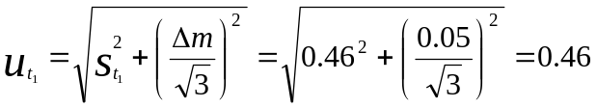
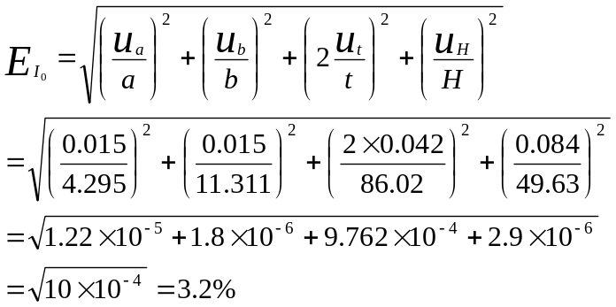
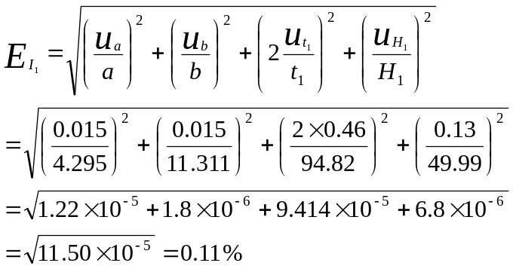
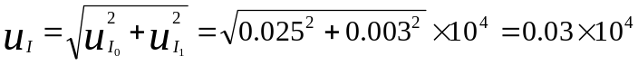
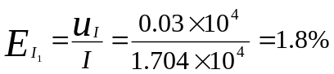
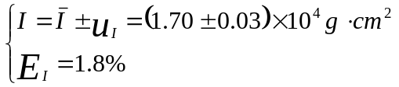

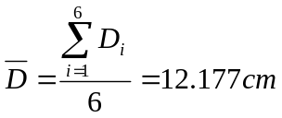 ; 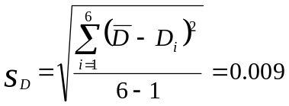
,剔除之后重新计算平均值：
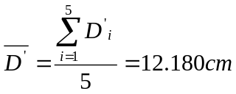 ; 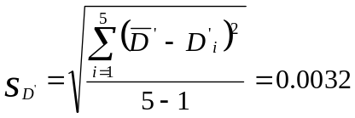
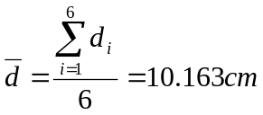 ; 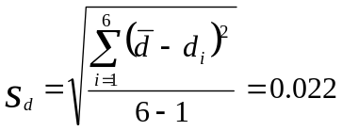
g·cm²
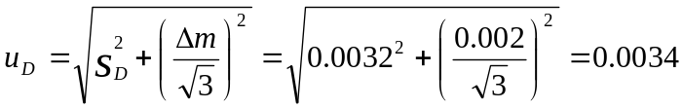
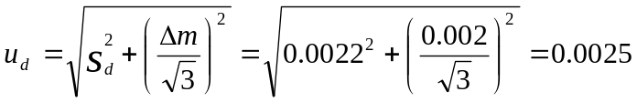
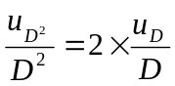 ；
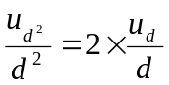 ；
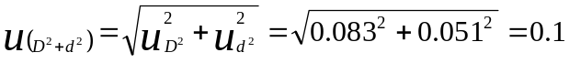
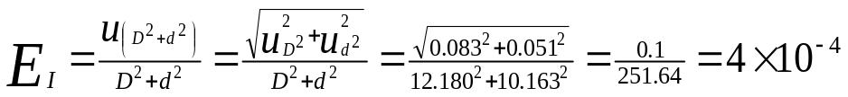
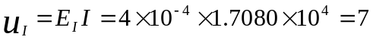
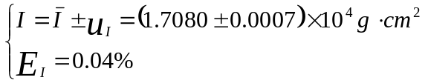
另一种型号（大盘）

表一 公式法
项目 | 1 | 2 | 3 | 4 | 5 | 6 | 平均值
a(cm) | 8.636 | 8.626 | 8.698 |  |  |  | 8.653
b(cm) | 17.264 | 17.374 | 17.200 |  |  |  | 17.279
H(cm) | 50.90 | 50.80 | 50.70 | 50.85 | 50.90 | 50.80 | 50.82
t(s) | 77.06 | 76.85 | 76.97 | 76.69 | 76.81 | 77.25 | 76.94
H₁(cm) | 51.05 | 51.15 | 51.10 | 51.00 | 50.95 | 51.05 | 51.05
t₁(s) | 84.53 | 84.63 | 84.88 | 85.28 | 84.75 | 84.34 | 84.34

表二 公式法
项目 | 1 | 2 | 3 | 4 | 5 | 6 | 平均值
D(cm) | 19.022 | 19.018 | 19.004 | 19.028 | 18.988 | 19.026 | 19.014
d(cm) | 16.940 | 16.962 | 17.020 | 16.966 | 16.986 | 16.966 | 16.973
m=395g ; M=400g
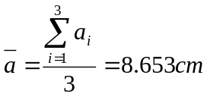 ; 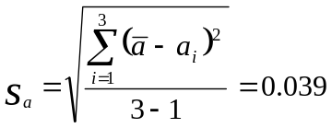
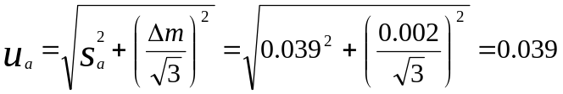
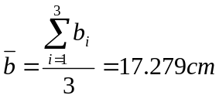 ; 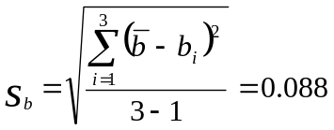
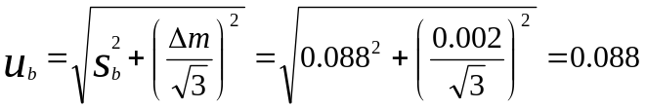
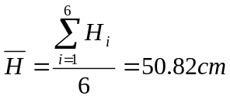 ; 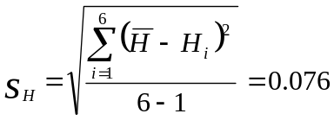
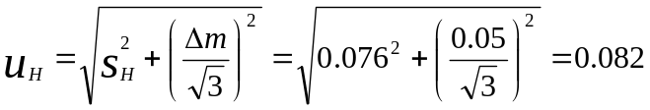
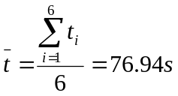;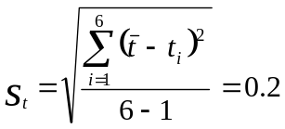
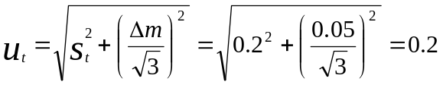
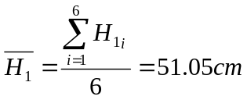;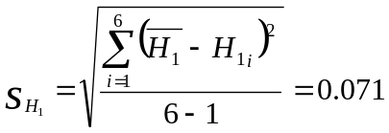
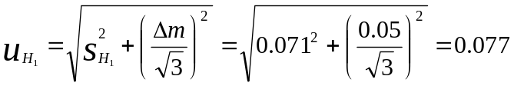
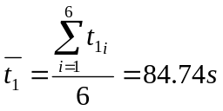 ; 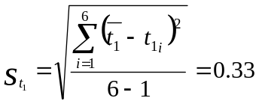
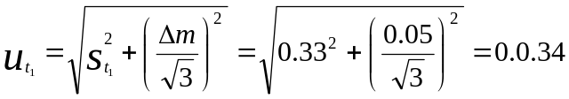
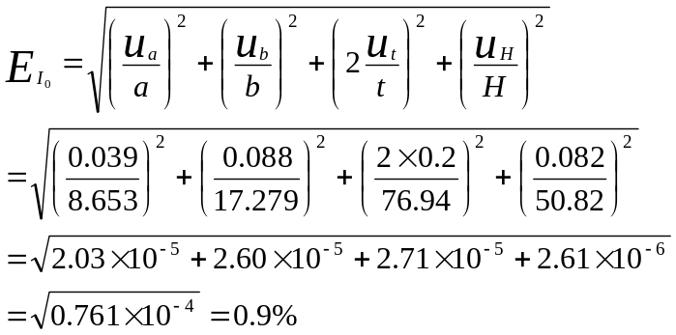
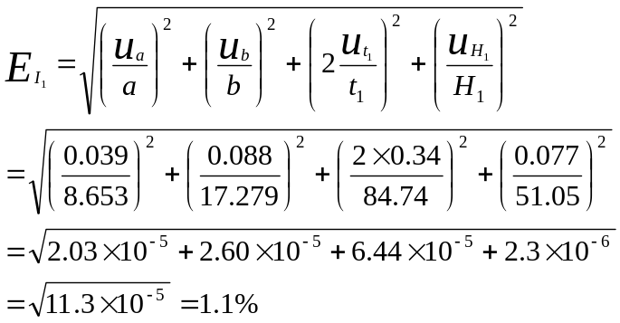
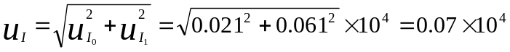
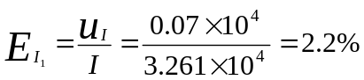
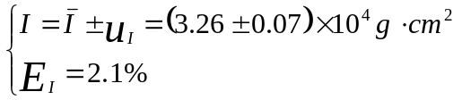

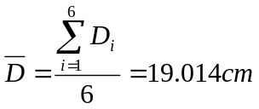 ; 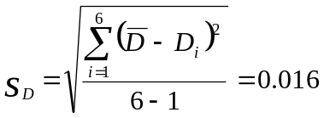
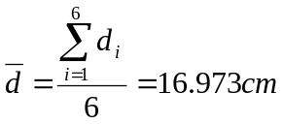 ; 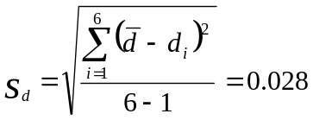
g·cm²
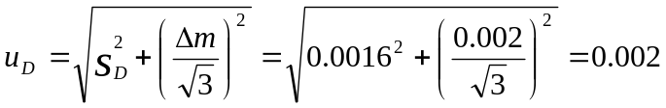
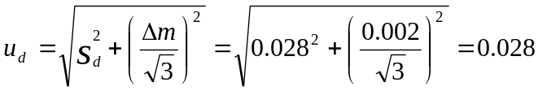
；
；
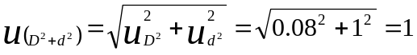
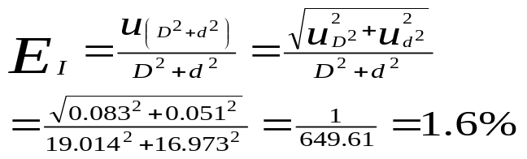
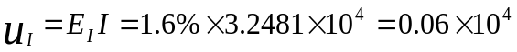
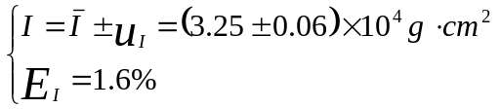
六、思考题
1、三线摆法主要的误差在时间上，公式法不用测量时间所以会比较准确。
2、对三线摆装置上下盘进行水平调节的目的是减少误差。
3、摆幅过大可造成不是简谐振动和误差太大。
4、对周期的测量方面可改进，另外就是长度测量的误差，从这几个方面去考虑。

